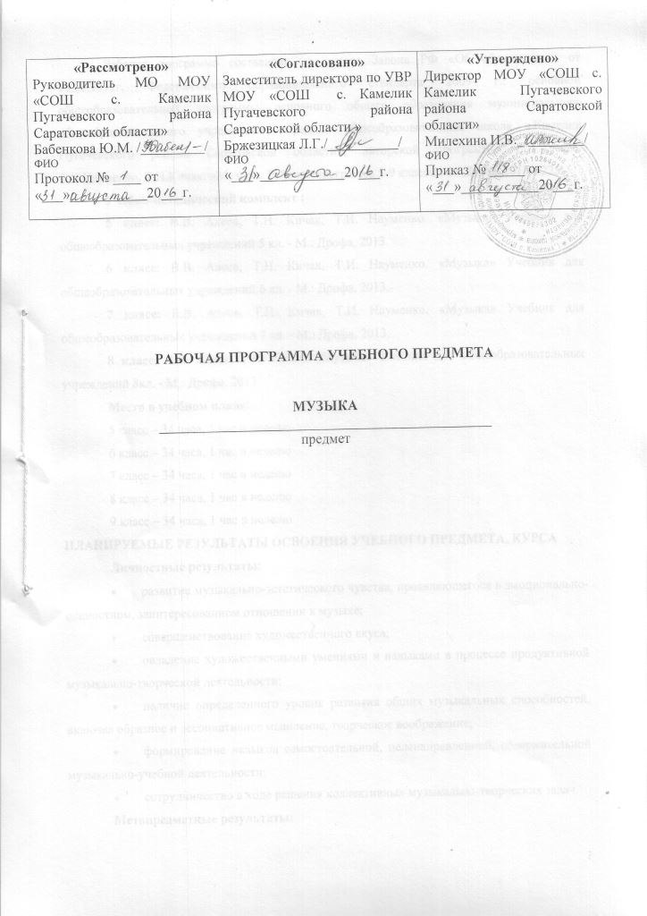
Рабочая программа составлена на основе Закона РФ «Об образовании» от 10.07.1992г, Федерального образовательного стандарта 2009 г.; основной общеобразовательной программы основного общего образования муниципального общеобразовательного учреждения «Средняя общеобразовательная школа с.Камелик Пугачевского района Саратовской области», авторской программы В.В.Алеева, Т.И.Науменко, Т.Н.Кичак: «Музыка. Рабочая программа 5-9 классы»-М.Дрофа 2013.с 225.
Учебно-методический комплект :
5 класс: В.В. Алеев, Т.Н. Кичак, Т.И. Науменко. «Музыка» Учебник для общеобразовательных учреждений 5 кл. - М.: Дрофа, 2013.
6 класс: В.В. Алеев, Т.Н. Кичак, Т.И. Науменко. «Музыка» Учебник для общеобразовательных учреждений 6 кл. - М.: Дрофа, 2013.
7 класс: В.В. Алеев, Т.Н. Кичак, Т.И. Науменко. «Музыка» Учебник для общеобразовательных учреждений 7 кл. - М.: Дрофа, 2013.
8 класс: В.В. Алеев, Т.Н. Кичак. «Музыка» Учебник для общеобразовательных учреждений 8кл. - М.: Дрофа, 2013
Место в учебном плане:
5 класс – 34 часа, 1 час в неделю
6 класс – 34 часа, 1 час в неделю
7 класс – 34 часа, 1 час в неделю
8 класс – 34 часа, 1 час в неделю
9 класс – 34 часа, 1 час в неделю
ПЛАНИРУЕМЫЕ РЕЗУЛЬТАТЫ ОСВОЕНИЯ УЧЕБНОГО ПРЕДМЕТА, КУРСА
Личностные результаты:
- развитие музыкально-эстетического чувства, проявляющегося в эмоционально-ценностном, заинтересованном отношении к музыке;
- совершенствование художественного вкуса;
- овладение художественными умениями и навыками в процессе продуктивной музыкально-творческой деятельности;
- наличие определенного уровня развития общих музыкальных способностей, включая образное и ассоциативное мышление, творческое воображение;
- формирование навыков самостоятельной, целенаправленной, содержательной музыкально-учебной деятельности;
- сотрудничество в ходе решения коллективных музыкально-творческих задач.
Метапредметные результаты:
- анализ собственной учебной деятельности и внесение необходимых корректив для достижения запланированных результатов;
- проявление творческой инициативы и самостоятельности в процессе овладения учебными действиями;
- размышление о воздействии музыки на человека, ее взаимосвязи с жизнью и другими видами искусства;
- использование разных источников информации; стремление к самостоятельному общению с искусством и художественному самообразованию;
- применение полученных знаний о музыке как виде искусства для решения разнообразных художественно-творческих задач;
- наличие аргументированной точки зрения в отношении музыкальных произведений, различных явлений отечественной и зарубежной музыкальной культуры;
- общение, взаимодействие со сверстниками в совместной творческой деятельности.
Предметные результаты:
Выпускник научится:
- понимать значение интонации в музыке как носителя образного смысла;
- анализировать средства музыкальной выразительности: мелодию, ритм, темп, динамику, лад;
- определять характер музыкальных образов (лирических, драматических, героических, романтических, эпических);
- выявлять общее и особенное при сравнении музыкальных произведений на основе полученных знаний об интонационной природе музыки;
- понимать жизненно-образное содержание музыкальных произведений разных жанров;
- различать и характеризовать приемы взаимодействия и развития образов музыкальных произведений;
- различать многообразие музыкальных образов и способов их развития;
- производить интонационно-образный анализ музыкального произведения;
- понимать основной принцип построения и развития музыки;
- анализировать взаимосвязь жизненного содержания музыки и музыкальных образов;
- размышлять о знакомом музыкальном произведении, высказывая суждения об основной идее, средствах ее воплощения, интонационных особенностях, жанре, исполнителях;
- понимать значение устного народного музыкального творчества в развитии общей культуры народа;
- определять основные жанры русской народной музыки: былины, лирические песни, частушки, разновидности обрядовых песен;
- понимать специфику перевоплощения народной музыки в произведениях композиторов;
- понимать взаимосвязь профессиональной композиторской музыки и народного музыкального творчества;
- распознавать художественные направления, стили и жанры классической и современной музыки, особенности их музыкального языка и музыкальной драматургии;
- определять основные признаки исторических эпох, стилевых направлений в русской музыке, понимать стилевые черты русской классической музыкальной школы;
- определять основные признаки исторических эпох, стилевых направлений и национальных школ в западноевропейской музыке;
- узнавать характерные черты и образцы творчества крупнейших русских и зарубежных композиторов;
- выявлять общее и особенное при сравнении музыкальных произведений на основе полученных знаний о стилевых направлениях;
- различать жанры вокальной, инструментальной, вокально-инструментальной, камерно-инструментальной, симфонической музыки;
- называть основные жанры светской музыки малой (баллада, баркарола, ноктюрн, романс, этюд и т.п.) и крупной формы (соната, симфония, кантата, концерт и т.п.);
- узнавать формы построения музыки (двухчастную, трехчастную, вариации, рондо);
- определять тембры музыкальных инструментов;
- называть и определять звучание музыкальных инструментов: духовых, струнных, ударных, современных электронных;
- определять виды оркестров: симфонического, духового, камерного, оркестра народных инструментов, эстрадно-джазового оркестра;
- владеть музыкальными терминами в пределах изучаемой темы;
- узнавать на слух изученные произведения русской и зарубежной классики, образцы народного музыкального творчества, произведения современных композиторов;
- определять характерные особенности музыкального языка;
- эмоционально-образно воспринимать и характеризовать музыкальные произведения;
- анализировать произведения выдающихся композиторов прошлого и современности;
- анализировать единство жизненного содержания и художественной формы в различных музыкальных образах;
- творчески интерпретировать содержание музыкальных произведений;
- выявлять особенности интерпретации одной и той же художественной идеи, сюжета в творчестве различных композиторов;
- анализировать различные трактовки одного и того же произведения, аргументируя исполнительскую интерпретацию замысла композитора;
- различать интерпретацию классической музыки в современных обработках;
- определять характерные признаки современной популярной музыки;
- называть стили рок-музыки и ее отдельных направлений: рок-оперы, рок-н-ролла и др.;
- анализировать творчество исполнителей авторской песни;
- выявлять особенности взаимодействия музыки с другими видами искусства;
- находить жанровые параллели между музыкой и другими видами искусств;
- сравнивать интонации музыкального, живописного и литературного произведений;
- понимать взаимодействие музыки, изобразительного искусства и литературы на основе осознания специфики языка каждого из них;
- находить ассоциативные связи между художественными образами музыки, изобразительного искусства и литературы;
- понимать значимость музыки в творчестве писателей и поэтов;
- называть и определять на слух мужские (тенор, баритон, бас) и женские (сопрано, меццо-сопрано, контральто) певческие голоса;
- определять разновидности хоровых коллективов по стилю (манере) исполнения: народные, академические;
- владеть навыками вокально-хорового музицирования;
- применять навыки вокально-хоровой работы при пении с музыкальным сопровождением и без сопровождения (a cappella);
- творчески интерпретировать содержание музыкального произведения в пении;
- участвовать в коллективной исполнительской деятельности, используя различные формы индивидуального и группового музицирования;
- размышлять о знакомом музыкальном произведении, высказывать суждения об основной идее, о средствах и формах ее воплощения;
- передавать свои музыкальные впечатления в устной или письменной форме;
- проявлять творческую инициативу, участвуя в музыкально-эстетической деятельности;
- понимать специфику музыки как вида искусства и ее значение в жизни человека и общества;
- эмоционально проживать исторические события и судьбы защитников Отечества, воплощаемые в музыкальных произведениях;
- приводить примеры выдающихся (в том числе современных) отечественных и зарубежных музыкальных исполнителей и исполнительских коллективов;
- применять современные информационно-коммуникационные технологии для записи и воспроизведения музыки;
- обосновывать собственные предпочтения, касающиеся музыкальных произведений различных стилей и жанров;
- использовать знания о музыке и музыкантах, полученные на занятиях, при составлении домашней фонотеки, видеотеки.
Выпускник получит возможность научиться:
- понимать истоки и интонационное своеобразие, характерные черты и признаки, традиций, обрядов музыкального фольклора разных стран мира;
- понимать особенности языка западноевропейской музыки на примере мадригала, мотета, кантаты, прелюдии, фуги, мессы, реквиема;
- понимать особенности языка отечественной духовной и светской музыкальной культуры на примере канта, литургии, хорового концерта;
- определять специфику духовной музыки в эпоху Средневековья;
- распознавать мелодику знаменного распева – основы древнерусской церковной музыки;
- различать формы построения музыки (сонатно-симфонический цикл, сюита), понимать их возможности в воплощении и развитии музыкальных образов;
- выделять признаки для установления стилевых связей в процессе изучения музыкального искусства;
- различать и передавать в художественно-творческой деятельности характер, эмоциональное состояние и свое отношение к природе, человеку, обществу;
- исполнять свою партию в хоре в простейших двухголосных произведениях, в том числе с ориентацией на нотную запись;
- активно использовать язык музыки для освоения содержания различных учебных предметов (литературы, русского языка, окружающего мира, математики и др.).
СОДЕРЖАНИЕ УЧЕБНОГО ПРЕДМЕТА, КУРСА.
5 КЛАСС (34 часа)
МУЗЫКА И ДРУГИЕ ВИДЫ ИСКУССТВА
Музыка рассказывает обо всем.
Древний союз
Истоки. Искусство открывает мир. Искусства различны, тема едина.
МУЗЫКА И ЛИТЕРАТУРА
Слово и музыка
Два великих начала искусства. «Стань музыкою, слово!» Музыка «дружит» не только с поэзией.
Песня
Песня — верный спутник человека. Мир русской песни. Песни народов мира.
Романс
Романса трепетные звуки. Мир человеческих чувств.
Хоровая музыка
Народная хоровая музыка. Хоровая музыка в храме. Что может изображать хоровая музыка.
Опера
Самый значительный жанр вокальной музыки. Из чего состоит опера.
Балет
Единство музыки и танца. «Русские сезоны в Париже».
Музыка звучит в литературе
Музыкальность слова. Музыкальные сюжеты в литературе.
МУЗЫКА И ИЗОБРАЗИТЕЛЬНОЕ ИСКУССТВО
Образы живописи в музыке
Живописность искусства. «Музыка — сестра живописи».
Музыкальный портрет
Может ли музыка выразить характер человека?
Пейзаж в музыке
Образы природы в творчестве музыкантов. «Музыкальные краски» в произведениях композиторов- импрессионистов.
«Музыкальная живопись» сказок и былин
Волшебная красочность музыкальных сказок. Сказочные герои в музыке. Тема богатырей в музыке.
Музыка в произведениях изобразительного искусства
Что такое музыкальность в живописи. «Хорошая живопись — это музыка, это мелодия».
6 КЛАСС (34 часа)
В ЧЕМ СИЛА МУЗЫКИ
Музыка души.
«Тысяча миров» музыки
Наш вечный спутник. Искусство и фантазия. Искусство — память человечества. В чем сила музыки. Волшебная сила музыки. Музыка объединяет людей.
Как создается музыкальное произведение
Единство музыкального произведения.
Ритм
«Вначале был ритм». О чем рассказывает музыкальный ритм. Диалог метра и ритма. От адажио к престо.
Мелодия
«Мелодия-душа музыки». «Мелодией одной звучат печаль и радость». Мелодия «угадывает» нас самих.
Гармония
Что такое гармония в музыке. Два начала гармонии. Как могут проявляться выразительные возможности гармонии. Красочность музыкальной гармонии.
Полифония
Мир образов полифонической музыки. Философия фуги.
Фактура
Какой бывает музыкальная фактура. Пространство фактуры.
Тембры
Тембры — музыкальные краски. Соло и тутти.
Динамика
Громкость и тишина в музыке. Тонкая палитра оттенков.
Чудесная тайна музыки
По законам красоты.
7 КЛАСС (34 часа)
СОДЕРЖАНИЕ И ФОРМА В МУЗЫКЕ
О единстве содержания и формы в художественном произведении.
СОДЕРЖАНИЕ В МУЗЫКЕ
Музыку трудно объяснить словами. В чем состоит сущность музыкального содержания.
Каким бывает музыкальное содержание
Музыка, которую можно объяснить словами. Ноябрьский образ в пьесе П. Чайковского. Восточная тема у Н. Римского-Корсакова: «Шехеразада». Когда музыка не нуждается в словах.
Музыкальный образ
Лирические образы в музыке. Драматические образы в музыке. Эпические образы в музыке.
О чем «рассказывает» музыкальный жанр
«Память жанра». Такие разные песни, танцы, марши.
ФОРМА В МУЗЫКЕ
«Сюжеты» и «герои» музыкального произведения.
Что такое музыкальная форма
«Художественная форма — это ставшее зримым содержание».
Виды музыкальных форм
Почему музыкальные формы бывают большими и малыми. Музыкальный шедевр в шестнадцати тактах. О роли повторов в музыкальной форме. Два напева в романсе М. Глинки «Венецианская ночь»: двухчастная форма. «Ночная серенада» Пушкина — Глинки: трехчастная форма. Многомерность образа: форма рондо. Образ Великой Отечественной войны в «Ленинградской» симфонии Д. Шостаковича: вариации.
Музыкальная драматургия
О связи музыкальной формы и музыкальной драматургии. Музыкальный порыв. Развитие образов и персонажей в оперной драматургии. Диалог искусств: «Слово о полку Игореве» и опера «Князь Игорь». Развитие музыкальных тем в симфонической драматургии. Формула красоты.
8 КЛАСС (34 часа)
ТРАДИЦИЯ И СОВРЕМЕННОСТЬ В МУЗЫКЕ
Музыка «старая» и «новая». Настоящая музыка не бывает «старой». О традиции в музыке. Живая сила традиции. Вечные темы в музыке
СКАЗОЧНО-МИФОЛОГИЧЕСКИЕ ТЕМЫ
Искусство начинается с мифа. Миф сказочной мифологии: опера Н. Римского-Корсакова «Снегурочка». Языческая Русь в «Весне священной» И. Стравинского. «Благословляю вас, леса…».
МИР ЧЕЛОВЕЧЕСКИХ ЧУВСТВ
Образы радости в музыке. «Мелодией одной звучат печаль и радость». «Слезы людские, о слезы людские…». Бессмертные звуки «Лунной» сонаты. Два пушкинских образа в музыке. Трагедия любви в музыке. П.Чайковский «Ромео и Джульетта». Подвиг во имя свободы. Л.Бетховен. Увертюра «Эгмонт». Мотивы пути и дороги в русском искусстве.
В ПОИСКАХ ИСТИНЫ И КРАСОТЫ
Мир духовной музыки. Колокольный звон на Руси. Рождественская звезда. От Рождества до Крещения. «Светлый праздник». Православная музыка сегодня. О современности в музыке. Как мы понимаем современность. Вечные сюжеты. Философские образы 20 века: «Турангалила-симфония» О.Мессиана. Диалог Запада и Востока в творчестве отечественных современных композиторов. Новые области в музыке 20 века (джазовая музыка). Лирические страницы советской музыки. Диалог времен в музыке А.Шнитке. «Любовь никогда не перестанет».
ТЕМАТИЧЕСКОЕ ПЛАНИРОВАНИЕ С УКАЗАНИЕМ КОЛИЧЕСТВА ЧАСОВ, ОТВОДИМЫХ НА ОСВОЕНИЕ КАЖДОЙ ТЕМЫ
№п/п | Наименование раздела | Кол-во часов
5 класс (34 часа)
1 | Музыка рассказывает обо всем | 2
2 | Древний союз | 5
3 | Музыка и литература | 16
4 | Музыка и изобразительное искусство | 11
6 класс (34 часа)
7 | Музыка души | 1
8 | «Тысяча миров» музыки | 7
9 | Как создается музыкальное произведение | 23
10 | Чудесная тайна музыки | 3
7 класс (34 часа)
11 | О единстве содержания и формы в художественном произведении | 1
12 | Содержание в музыке | 14
13 | Форма в музыке | 19
8 класс (34 часа)
17 | Традиция и современность в музыке | 6
18 | Сказочно-мифологические темы | 5
19 | Мир человеческих чувств | 9
20 | В поисках истины и красоты | 14

